Сценарий новогоднего праздника
«Новый год в Простоквашино»

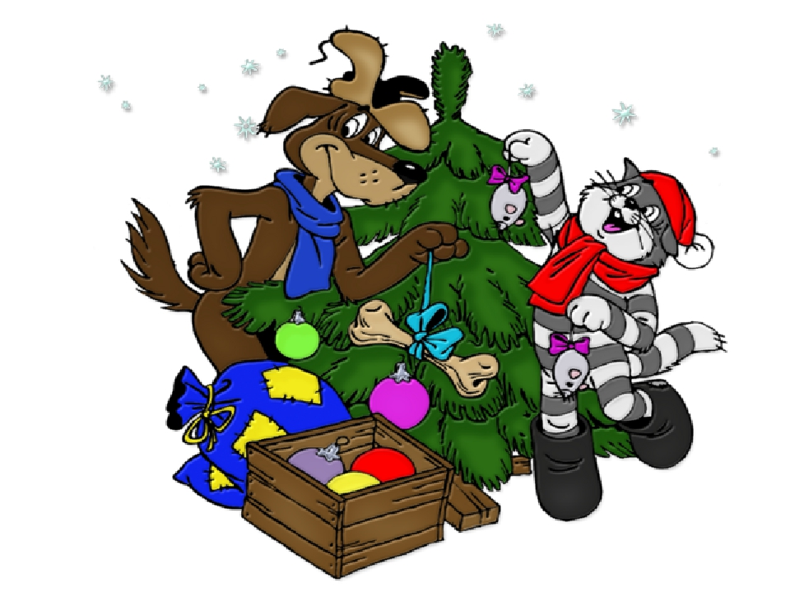

Нижний Новгород
2020 год

Цель: Организация весёлого творческого досуга детей, воспитание навыков культурного поведения детей, развитие умения работать в коллективе.
Задачи:
- Закрепление представлений детей о зиме, зимних приметах и явлениях;
- Формирование активного стремления участвовать на праздничном мероприятии.
- Создание атмосферы эмоционального комфорта;
- Развитие музыкально – творческих способностей в процессе образных игр с пением, сюжетных игр, танцевальных и песенных номеров;
- Развитие индивидуальности каждого ребенка, побуждение к проявлению музыкальных способностей;
- Развитие у детей сценической речи (выразительную и дикционно четкую).
- Воспитание чувства удовлетворения от совместной подготовки и проведения праздника;
- Воспитание умения общаться со взрослыми, персонажами, детьми; быть доброжелательным, отзывчивым;
- Развитие социальной уверенности детей, привлекая их к участию в коллективных и индивидуальных номерах.
Предварительная работа:
- Просмотр мультфильма «Простоквашино» (новогодние серии);
- Подбор и разучивание музыкального репертуара, стихов;
- Подбор и подготовка презентаций и фонограмм;
- Подготовка костюмов героем – Шарик и Кот Матроскин;
- Изготовление совместно с детьми подарков персонажам праздника.
Атрибуты: Мягкие игрушки по 1 шт. на каждого ребенка; подарки для героев; Два костюма Деда Мороза и два Снегурочки; музыкальные инструменты; фоторужье для Шарика.
Действующие лица:
Ведущий - Снегурочка –
Дед Мороз –
Шарик –
Кот Матроскин –
Репертуар:
- Хоровод «Чудо – елка» слова и музыка О.А. Чермяниной;
- Песня «Дед Мороз – гость наш новогодний» слова и музыка Н.Б. Караваевой;
- Песня «Тик – так»;
- Оркестр «Добрый мастер»;
- Танец «Если б, я бы стала елкой»;
- Танец «Новогодние игрушки»;
- Музыкальная игра «Шел по Греции медведь».

Ход праздника
За несколько дней до праздника детям в группу приходит Печкин, приносит письмо, с приглашением в Простоквашино, отмечать Новый год.
В день праздника к детям в группу приходит Снегурочка, предлагает отправится в путь, в деревню Простоквашино.
Дети заходят в зал, танцуют
ПАРНЫЙ ТАНЕЦ «Русская зима»
Снегурочка: Ребята, что – то грустно в Простоквашино! Елочка не горит, никого нет! Что случилось?! Может заведем хоровод? Споем песенку, нас Шарик с Матроскиным услышат и придут…
ХОРОВОД «Чудо – елка»
Дети садятся на стульчики
Снегурочка: Ой, слышите кто то идет….
Звучит музыка – хруст снега, на экране появляется Печкин: «Здравствуйте, детишки! Случилась у нас беда в Простоквашино! Новый год отменяется, Шарик и Матроскин поссорились, а какой Новый год без дружбы! Вон сами посмотрите.
Звучит музыка – появляются Шарик и Матроскин, ругаются…
Матроскин: Я же тебе говорю, надо пилой попробовать!
Шарик: Я пробовал, не получается! Вообще ее надо выкинуть!
Снегурочка: Здравствуйте, Шарик, Матроскин! Что у вас случилось?
Матроскин: Здравствуйте! Нам пришла посылка, от Деда Мороза, но мы ее не как открыть не можем! Написано, что только дружба поможет открыть посылку! А где эту дружбу искать?!
Шарик: Конечно, не можем. Просто у кого – то ума не хватает!
Матроскин: Интересно это у кого?
Снегурочка: Уважаемые, Шарик и Матроскин, не ссорьтесь, Новый год – это замечательный праздник. Правда, ребята? Вот послушайте наши стихотворения про Новый год.
СТИХИ
Матроскин и Шарик: Спасибо, замечательные стихи! Может быть, вы знаете, что такое дружба?
Снегурочка: Дружить это здорово! Наша группа очень дружная, мы сейчас вам это докажем! Посмотрите, какой у нас замечательный оркестр есть!
ОРКЕСТР «Добрый мастер»
Дети садятся на свои места
Матроскин: Как здорово, замечательный хоровод! Но дружить с Шариком, все равно не буду. Лучше с вами буду играть и веселиться (показывает язык Шарику).
Шарик: Нет, это я буду с ребятами дружить, а ты вон иди посылку свою открывай! Если получится!
Снегурочка: Стойте, стойте! Дружить надо всем вместе, иначе не получится у нас праздника и посылка не откроется. Даже наши гости знают, что дружить – это здорово! Выходите, уважаемые родители.
ПОСЛОВИЦЫ И ПОГОВОРКИ О ДРУЖБЕ
(читают родитель + ребенок)
Снегурочка: Спасибо большое! Замечательные пословицы и поговорки! А еще дружить это – всем вместе играть и веселится!
МУЗЫКАЛЬНАЯ ИГРА «Шел по Греции медведь»
Дети садятся на свои места
Шарик и Матроскин после игры обнимаются, веселятся!
Матроскин: Как здорово играли!
Шарик: Матроскин, давай больше никогда, никогда не ссорится!
Снегурочка: Но дружить – это не значит что только нельзя ссорится, дружить – это помогать друг другу. Вот посмотрите на наших ребят…
ВИДЕОРЯД «Дружба»
(презентация, как дети помогают друг другу)
Матроскин: Какие молодцы! Ой слышите, посылка то ожила….
Посылка (запись): Здравствуйте, ребята! Матроскин, Шарик, гости дорогие! Вижу я что вы умеете дружить, поэтому открою вам тайну свою! Я откроюсь только тогда, когда елочка засияет своими яркими красивыми огоньками!
Снегурочка: Слышите, ребята, а кто нам поможет огоньки на елочке зажечь? Конечно Дедушка Мороз! Позовем его?
Дети зовут, Дед Мороз не приходит…
Снегурочка: А как еще можно позвать Дедушку Мороза? Конечно песенкой, споем?!
ПЕСНЯ «Тик -так»
Дети садятся на свои места
Звучит музыка, в зал заходит Дед Мороз…
Дед Мороз: Здравствуйте мои родные! Очень рад вас видеть я, с Новым годом, с новым счастьем поздравляю вас друзья! Что у вас случилось?
Здороваются. Ответы детей – посылка не открывается, елочку надо зажечь….
Дед Мороз: Елочка моя новогодняя любит когда дети играют, поиграем?
Игра «Елочка для Шарика и Матроскина»
(Дети делятся на две команды, у каждой команды по одной елочке. В обруче перед обеими командами лежит вперемешку украшения для елочки (кот – рыбка, молоко и т.д.; собака – косточка, мячик и т.д.) Задание украсить елочку первая команда для Шарика, вторая для Матроскина))
Дед Мороз: А еще моя елочка любит песенки слушать!
ПЕСНЯ «Дед Мороз – гость наш новогодний»
Дед Мороз: Какую песенку замечательную знаете, про меня, про елочку! Молодцы!
Снегурочка: Дедушка Мороз, а наши ребята приготовили еще для нашей елочки замечательный танец!
ТАНЕЦ «Зима - красавица»
Дед Мороз: Молодцы какие! Еще елочка новогодняя любит стихотворения слушать!
Снегурочка: Ты тоже Дедушка Мороз послушай, присаживайся!
СТИХИ
Дед Мороз: Как здорово!
Снегурочка: А еще Дедушка Мороз, посмотри какой замечательный танец наши ребята на Новый год приготовили!
ТАНЕЦ «Потолок ледяной»
Дети садятся на свои места
Дед Мороз: Как здорово, а теперь вместе скажем волшебные слова, готовы?
Веселья и смеха настала пора
И гости уже собрались!
И ёлка зажжёт огоньки нам, ура!
Лишь только ей скажем…
Все (хором). Светись!
Дед Мороз: Здесь бусы, игрушки, подарки на ней,
Серебряный иней повис.
Пусть ёлка горит миллионом огней,
Давайте ей скажем…
Все (хором). Светись!!!
Елочка зажигается…
Дед Мороз:. Вы знаете песенки про елочку?
Снегурочка: Конечно, знаем, и родители наши знают! Выходите…
ХОРОВОД «В лесу родилась елочка»
(В современной обработке)
После хоровода дети и родители садятся на свои места
Матроскин: Ой, Шарик гляди, наша посылка открывается!
Шарик: И правда, открывается…
Матроскин: Да тут, подарки Новогодние!
Шарик: Ураааа!
Раздаем подарки детям

